Fredskov Marathon i Knuthenborg Safaripark 2018 – og andre distancer

Lørdag den 1. september 2018, start kl. 11.00

Navn:
Distance:
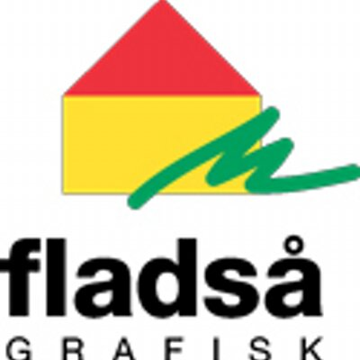
Tid:

